Звуки вокруг нас
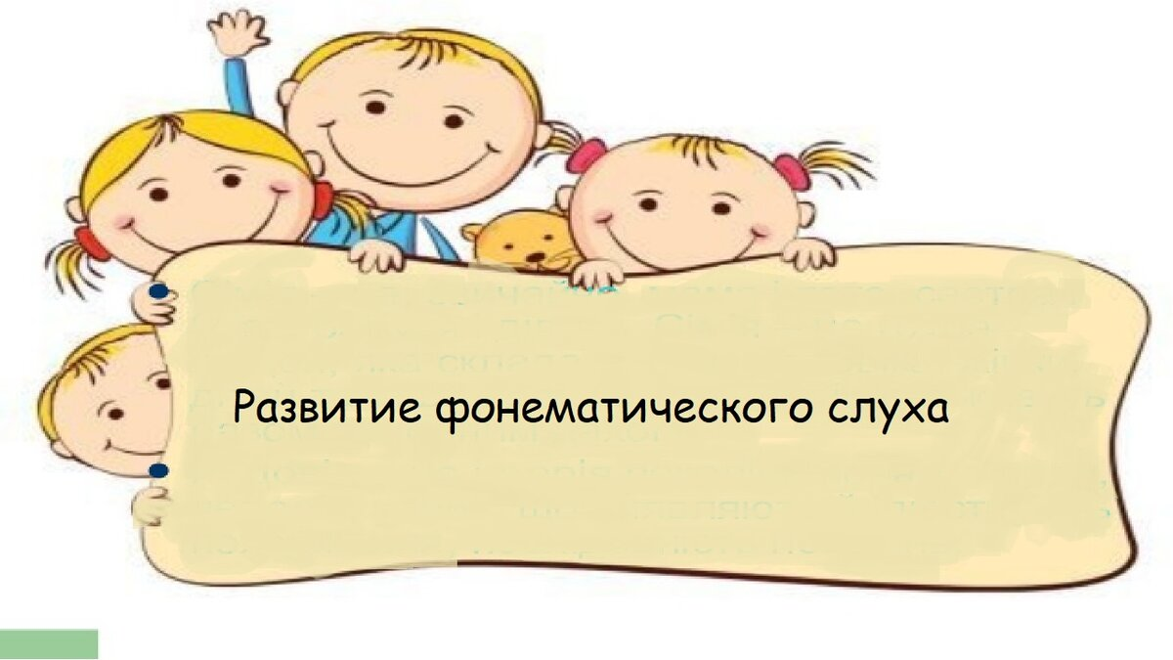
Методические рекомендации для родителей

Составила
Учитель-логопед высшей категории Нугуманова Т.А.

Г.Стерлитамак
2024 год

Содержание
Пояснительная записка…………………………………………………..…....…..2
Игры на различение неречевых звуков…………………………………….…...3
Игры на различение речевых звуков……………………………………….…..9
Список литературы…………………………………………………………..….24

Пояснительная записка
Для преодоления фонетико-фонематических нарушений необходимо развитие фонематического восприятия и слуха.
Фонематический слух – способность к слуховому восприятию речи, фонем. Фонематический слух имеет важнейшее значение для овладения звуковой стороной языка, на его основе формируется фонематическое восприятие.
Фонематическое восприятие -это способность различать звуки речи и определять звуковой состав слова.
-развитые фонематические процессы – важный фактор успешного становления речевой системы в целом.
- несформированность фонематического слуха негативно влияет на формирование звукопроизношения, ребёнок не только плохо дифференцирует на слух некоторые звуки, но и не овладевает их правильным произношением.
-нарушение фонематического восприятия приводит к специфическим недостаткам произношения, что свидетельствует о незаконченности освоения звуковой стороны языка, отрицательно влияет на формирование у детей готовности к звуковому анализу слов, вызывает трудности в овладении чтением и письмом.
Сформированное фонематическое восприятие является залогом четкого произнесения звуков, построения правильной слоговой структуры слов, основой овладения грамматическим строем языка, успешного освоения навыков письма и чтения, поэтому оно является основой всей сложной речевой системы.
Звукопроизношение тесно связано с речевым слухом. Для этого необходимо сформировать у детей хорошую дикцию, то есть подвижность артикуляционного аппарата, обеспечивающую чёткое и ясное произношение каждого звука в отдельности, а также правильность и слитность произношения.
Ребёнок должен осознать звуковой строй языка - это умение услышать в слове отдельные звуки, понять, что они расположены в определённой последовательности. Ребёнок с недостаточностью произношения этой готовностью не обладает.
Игра — ведущий в дошкольном возрасте вид деятельности.
С помощью игровых средств создается игровая ситуация, актуализируются знания детей, объясняются правила, формируется дополнительная стимуляция игровой и речевой активности, создаются условия для возникновения и усиления познавательных мотивов, развития интересов, формируется положительное отношение к обучению.
Применение игровых технологий в работе логопеда позволяет повышать успешность обучения детей с речевыми нарушениями.
1 этап (подготовительный) – развитие неречевого слуха.
На этом этапе проводятся упражнения на различение неречевых звуков. Такие упражнения способствуют развитию слуховой памяти и слухового внимания, без чего невозможно научить ребёнка вслушиваться в речь окружающих и дифференцировать фонемы. В это время работает физический слух.
Игры, используемые в коррекционной работе на 1 этапе.
-различение неречевых звуков.

Игра «Что звучало?»

Цель: Развитие слухового восприятия.

Предлагаем ребенку послушать и запомнить звучание каждого предмета. Затем малышу нужно лишь на слух без зрительной опоры определить, что звучало.
Число игрушек постепенно увеличиваем.
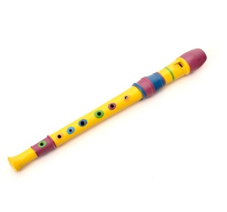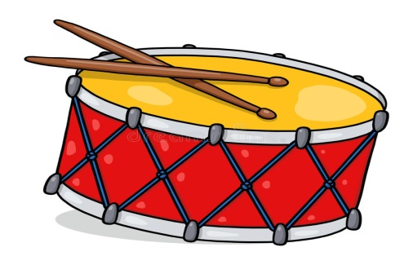

Игра «До чего дотронулись?»

Цель: Развитие тактильного восприятия.

С помощью карандаша вызываем звучание каждого предмета, воспроизводим его многократно, пока ребенок не уловит характер звука. Затем ребенок на слух определяет, до чего дотронулись карандашом.

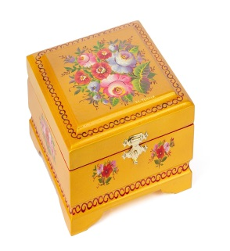

Игра «Что мы делаем?»

Цель: Развитие слухового восприятия.
Объясняем ребенку, что только по слуху ему предстоит определить, что он услышит, и рассказать о наших действиях как можно полнее. Затем предметы закрываем ширмой. Режем бумагу ножницами, переливаем воду, мнем бумагу, стучим карандашом о чашку. Ребенок должен рассказать о выполняемом действии. При значительных трудностях звучание повторяем со зрительной опорой.


Игра «Юные барабанщики»

Цель: Развитие слухового восприятия и внимания.

Детям гораздо интересней и легче отбивать ритм за взрослым барабанными палочками на барабане, если барабана нет, то используем карандаш. Ритмические рисунки даем самые простые, затем усложняем.

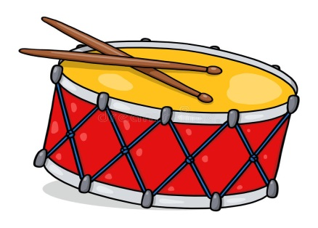

Игра «Звучащие шарики»

Цель: Развитие слухового внимания.
Коробочки из-под киндер сюрпризов, внутри сыпучие вещества с крупинками разной величины ( фасоль, горох, манка, бусины, монеты и т .д.) .Взрослый звенит любым, одним шариком (коробочкой), а ребёнок должен на слух найти такой же.

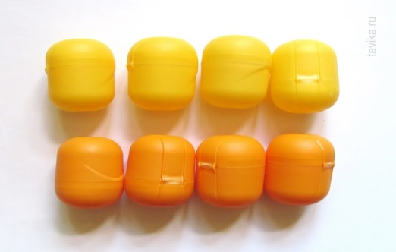

Игра «Кто услышит больше звуков»
Цель: Развитие слухового внимания и слуховой памяти.
Играть можно как дома, так и на улице.
Ребёнку предлагается услышать, как можно больше разных звуков ( проехала машина, кукует кукушка, кричат дети, шуршит листва, завывает ветер, стучит дождь, хрустит снег и т. д. )
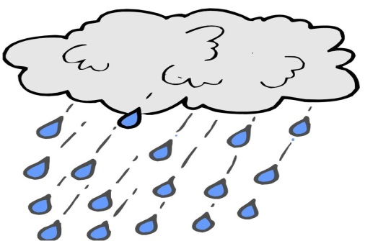

Игра « Кто тебя позвал ?»
Цель: Развитие слуховой памяти.
В эту игру может играть вся семья. Ребёнок стоит спиной ко всем играющим. В это время любой играющий зовёт по имени ребёнка, изменяя голос. Ребёнок поворачивается и отгадывает, кто его позвал.
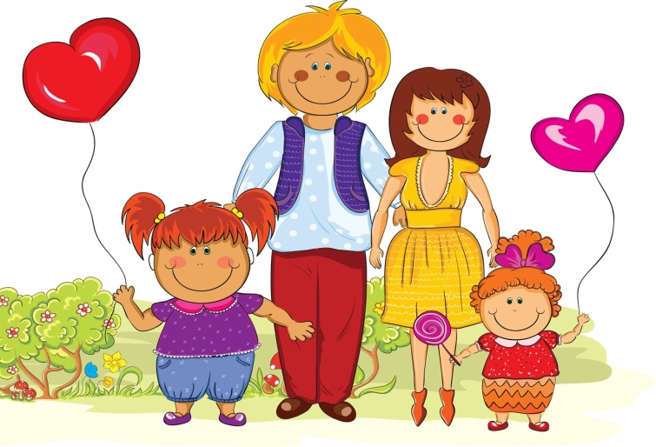
Игра «Где позвонили?»
Цель: Развитие слуховой памяти и внимания.
Эта игра учит ребёнка не только определять направление звука, но и понимать и употреблять наречия: «спереди», «сзади», «вверху», «внизу».
Ребёнку завязывают глаза, а взрослый звенит колокольчиком около ребёнка с любой стороны. Ребёнок угадывает, где позвонили.
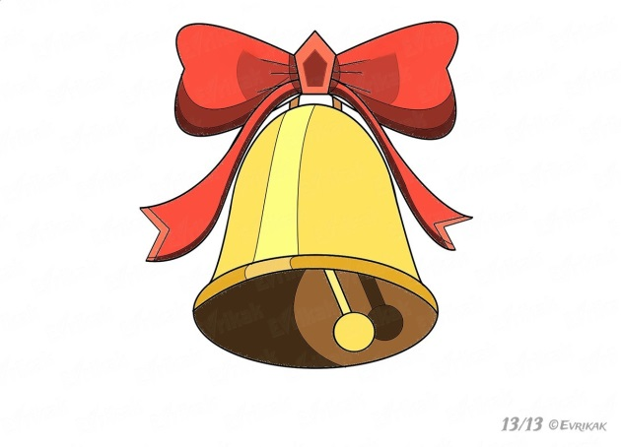

Игра «Шагаем и танцуем»
Цель: Развитие слухового восприятия
Взрослый предлагает под звук барабана маршировать, показывая данное действие, а под звук бубна – плясать. Затем взрослый издаёт звук того или иного инструмента, а ребёнок самостоятельно (без показа) двигается соответствующим образом.
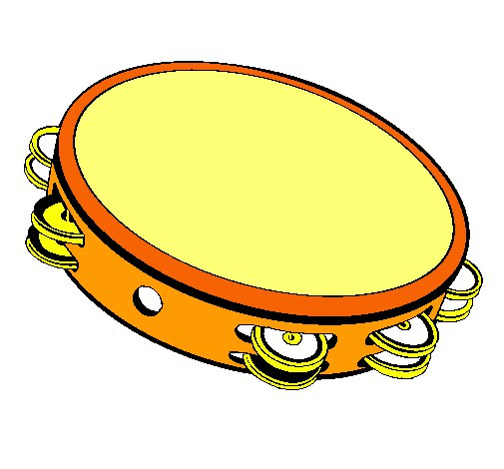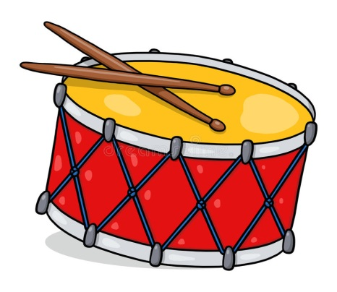
Игра «Солнышко и дождик»
Цель: Научить ребёнка переключать слуховое внимание
Эта игра направлена на то, чтоб, выполняя разные действия согласно различному звучанию бубна. «Мы с тобой пойдём на прогулку. Погода хорошая, светит солнышко. Ты гуляй, а я буду звенеть бубном (взрослый легонько трясёт бубен в руке). Если пойдёт дождик, я буду стучать в бубен (взрослый держит бубен в одной руке, другой рукой ритмично ударяет по мембране бубна).» Далее взрослый несколько раз меняет звучание бубна, а ребёнок выполняет необходимые действия.
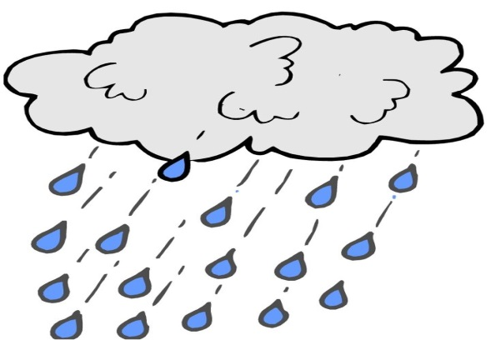

Игра «Мишка и зайчик»
Цель: Развитие слухового внимания.
«Давай поиграем! Мишка ходит медленно – вот так, а зайчик прыгает быстро – вот так. Когда я стучу медленно – ходи как мишка, когда стучу быстро – прыгай быстро, как зайчик». Повторите игру, меняя темп звучания несколько раз.



2 этап - развитие речевого слуха.

Игры, используемые в коррекционной работе на 2 этапе.
- различение одинаковых слов, фраз, звукокомплексов и звуков по высоте, силе и тембру голоса
Игра «Метель»
Цель: учить детей на одном выдохе менять силу голоса от тихого к громкому и от громкого к тихому.
-Замели метели и затянули свои песни: то тихие, то громкие.
Игра «Дует ветер».
Цель: изменение силы голоса, умение в зависимости от ситуации пользоваться громким или тихим голосом.
Дует лёгки летний ветерок: у-у-у (тихо-тихо)
Подул сильный ветер: У-У-У (громко) Можно использовать картинки.
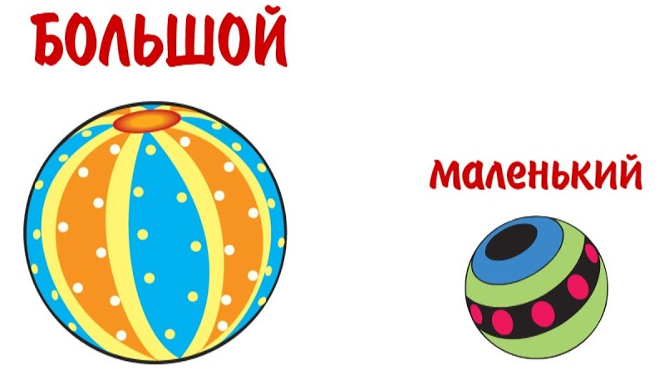
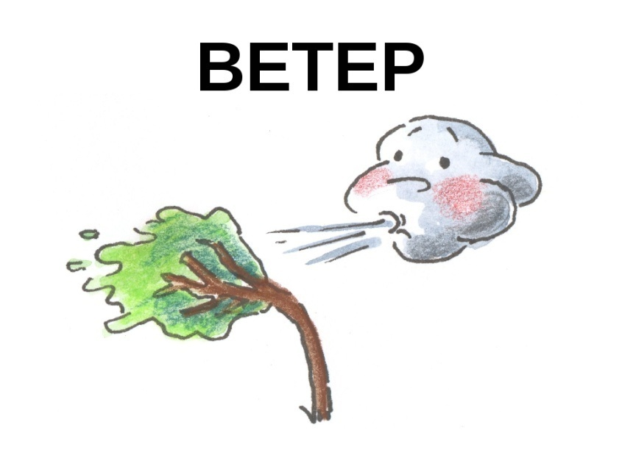
Игра «Громко-тихо».
Цель: развитие умения менять силу голоса: говорить то громко, то тихо.
Парные игрушки: большая и маленькая. Большие произносят слова громко, маленькие - тихо.

Игра «Три медведя».
Цель: развитие умения менять высоту голоса
Меняя высоту голоса, попросить ребёнка отгадать, кто говорит: Михайло Иванович (низкий голос, Настасья Петровна (голос средней высоты) или Мишутка (высокий голос).
Произнести одну из фраз за медведя, медведицу и медвежонка голосом, меняющимся по высоте.
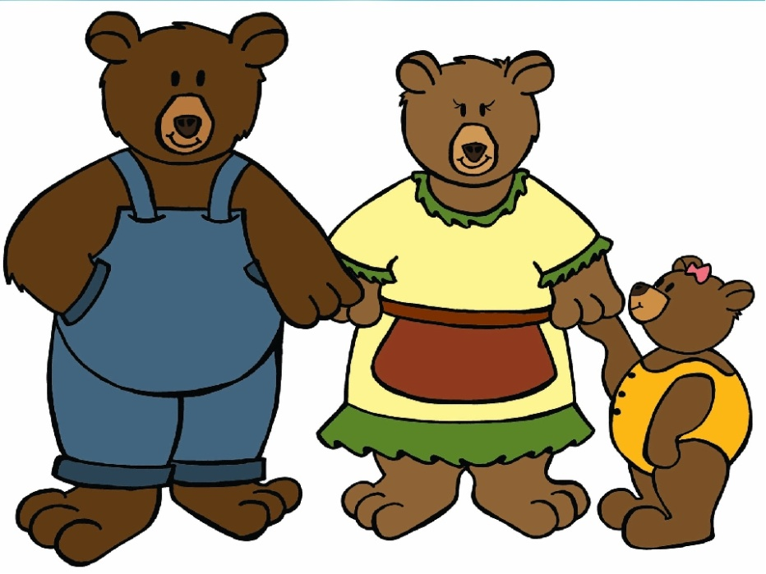

Игра «Близко – далеко».
Логопед издает различные звуки. Ребенок учится различать, где гудит пароход (у-у-у) - далеко (тихо) или близко (громко). Какая дудочка играет: большая (у-у-у низким голосом) или маленькая (у-у-у высоким голосом).


- дифференциация слов, близких по звуковому составу:
Игра "Правильно-неправильно".
1 вариант. Логопед показывает ребенку картинку и громко, четко называет то, что на ней нарисовано, например: "Вагон". Затем объясняет: "Я буду называть эту картинку то правильно, то неправильно, а ты внимательно слушай. Если я ошибусь - хлопни в ладоши.
2 вариант. Если ребёнок услышит правильное произношение предмета, изображённого на картинке, он должен поднять зелёный кружок, если неправильно – красный.
Баман, паман, бана, банам, ваван, даван, баван.
Витанин, митавин, фитамин, витаним, витамин, митанин, фитавин.

Игра «Слушай и выбирай».
Перед ребенком картинки с предметами, названия которых близки по звучанию:

рак, лак, мак, бак

сок, сук
дом, ком, лом, сом
коза, коса
лужи, лыжи
мишка, мышка, миска
Логопед называет 3-4 слова в определенной последовательности, ребенок отбирает соответствующие картинки и расставляет их в названном порядке.

Игра» «Какое слово отличается?».
Из четырёх слов, произнесённых взрослым, ребёнок должен выбрать и назвать то слово, которое отличается от остальных.
Ком-ком-кот-ком
Канава-канава-какао-канава
Утёнок-утёнок-утёнок-котёнок
Будка-буква-будка-будка
Винт-винт-бинт-винт
Минута-монета-минута-минута
Буфет-букет-буфет-буфет
Билет-балет-балет-балет
Дудка-будка-будка-будка
- дифференциация слогов
Игра «Одинаковые или разные».
Ребенку на ушко говорится слог, который он повторяет вслух, после чего взрослый либо повторяет то же, либо произносит противоположный. Задача ребёнка угадать, одинаковые или разные слоги были произнесены. Слоги надо подбирать те, которые ребёнок уже способен повторить правильно. Этот метод помогает развить способность различать звуки, произнесенные шепотом, что прекрасно тренирует слуховой анализатор.
Игра «Похлопаем».
Взрослый объясняет ребенку, что есть короткие и длинные слова. Проговаривает их, интонационно разделяя слоги. Совместно с ребенком произносит слова (па-па, ло-па-та, ба-ле-ри-на, отхлопывая слоги. Более сложный вариант: предложить ребенку самостоятельно отхлопать количество слогов в слове.
Игра «Что лишнее?».
Логопед произносит ряды слогов "па-па-па-ба-па", "фа-фа-ва-фа-фа"… Ребенок должен хлопнуть, когда услышит лишний (другой) слог.
Игра «Инопланетянин»
Цель: дифференциация слогов.
Оборудование: шапочка инопланетянина.

Ход: Ребята, к нам с другой планеты прилетел лунатик. Он не умеет говорить на русском языке, но хочет с вами подружиться и поиграть. Он говорит, а вы повторяйте за ним. ПА-ПА-ПО… МА-МО-МУ… СА-ША-СА… ЛА-ЛА-РА… Сначала роль инопланетянина исполняет взрослый, затем ребенок.

-дифференциация фонем.
Узнавание звука на фоне других звуков, на фоне слова.
-выделение гласных из ряда звуков.
-узнавание гласных на фоне слога и односложных слов.
-узнавание гласных на фоне многосложных слов.
-выделение согласных из ряда других звуков.
- узнавание согласных на фоне многосложных слов.
Воздух свободно идет через рот,
Нет препятствий разных.
Голос участвует, голос поет.
Звук получается гласный
Спеть согласные бы рады,
Но во рту одни преграды:
Шепот, свист, жужжанье, рык
Преподносит нам язык.

Игра «Что просит мышка»
Цель: учить выделять слова с заданным звуком. Развивать фонематический анализ и синтез.
Оборудование: игрушка «би-ба-бо» – мышка, муляжи продуктов.
Ход: Покажите детям игрушку, и скажите, изображая его: «Я очень голодна, но боюсь кошки, принеси мне, пожалуйста, продукты, в названии которых есть звук А». Аналогично с другими звуками.


Игра «Доскажи словечко».

Логопед читает стишок, а ребенок договаривает последнее слово, которое подходит по смыслу и рифме:
На ветке не птичка -Зверек-невеличка,
Мех теплый, как грелка.Зовут его… (белка).

Игра «Звук заблудился».
Ребенок должен отыскать не подходящее по смыслу слово и подобрать нужное:
Мама с бочками (дочками) пошла
По дороге вдоль села.

Игра «Поймай звук». «Поймай песенку»
Хлопнуть в ладоши, если в слове слышится звук «м».
Мак, лук, мышка, кот, сыр, мыло, лампа.

Игра «Найди звук»
1 Отобрать предметные картинки, в названии которых слышится заданный звук. Предварительно картинки называются взрослым.
2 По сюжетной картинке назвать слова, в которых слышится заданный звук.
Игра с мячом.
Логопед произносит различные слоги, слова. Ребёнок должен на заданный звук поймать мяч, если звука не услышит, то отбить мяч.

3этап Развитие навыка элементарного звукового анализа и синтеза.
Этот этап имеет определённую последовательность:
- Определение количества слогов в словах разной сложности
- Выделение первого и последнего звука в слове
- Выделение слова с предложенным звуком из группы слов или из
предложения.
- Различение звуков по их качественным характеристикам (гласный-
согласный, глухой – звонкий, твёрдый – мягкий);
- Определение места, количества, последовательности звуков в слове
- Творческие задания (например, придумать слова с заданными звуками)
- построение моделей
Слово делится на слоги,
Как на дольки апельсин.
Если слоги встанут рядом –
Получаются слова:
Ты- и –ква-, а вместе «тыква».
Со- и –ва- итак, «сова».
Ударный слог, ударный слог
- Он назван так недаром…
Эй, невидимка — молоток,
Отметь его ударом!
И молоток стучит, стучит,
И четко речь моя звучит.

Игра «Отстукивание слогов»
Цель: обучение слоговому анализу слов
Оборудование: барабан, бубен.
Описание игры: Дети садятся в ряд. Логопед объясняет, что каждому ребенку будет дано слово, которое должен отстучать или отхлопать. Произносит отчетливо громко слово, например колесо. Вызванный ребенок должен отстучать столько раз, сколько слогов в данном слове. Ведущий дает детям разные по количеству слогов слова. Победителями будут те, кто не сделал ни одной ошибки.
Игра «Угадай слово»
Цель: составление слов с определенным количеством слогов
Описание игры: дети сидят за столом. Педагог говорит: «Сейчас мы с вами будем угадывать слова. Я вам не назову их, а только передам по телеграфу – отстучу, а вы должны подумать и сказать, какие это могут быть слова». Если же дети затрудняются назвать слово, педагог снова отстукивает слово и произносит его первый слог. Игра повторяется, но теперь педагог называет одного ребенка. Вызванный должен угадать слово, которое ему отстучат, назвать его и отстучать. Когда дети усвоят игру, ведущим можно выбрать кого-нибудь из детей.
Игра «Слоговой поезд».
Цель: упражнять детей в делении на слоги.
Паровоз с тремя вагонами. На 1м схема 1 слога, на 2м -из 2х слогов, на 3м-из 3х слогов. Детям необходимо «расселить картинки в нужный вагон.
Игра «Найди к слову схему»
Цель: упражнять детей в делении на слоги.
Предметные картинки, схемы для односложного, двухсложного, трёхсложного слов. Подобрать слову схему.
Игра «Цепочка слов».
Цель: Упражнять детей в определении первого и последнего звука
в словах.
Оборудование. Карточки с предметными картинками.
Ход игры. Играют 4-6 детей. У каждого ребенка по 6 карточек. Начинает выкладывать цепочку логопед. Следующую картинку кладет ребенок, у которого название изображенного предмета начинается с того звука, каким кончается слово - название первого предмета. Выигравшим считается тот, кто первым выложит все свои карточки.
Игра «Поезд»
Цель: отработка навыков выделения первого и последнего звука в слове.
Ход игры: детям предлагают составить поезд из вагончиков- карточек. Как в поезде вагоны сцеплены друг с другом, так карточки должны соединяться только при помощи звуков. Последний звук должен совпадать с первым звуком следующего названия, тогда вагоны нашего поезда будут прочно соединены. Первая карточка- электровоз, у неё левая половинка пустая. В последнем вагончике тоже есть незагруженное пространство - правая половинка пустая. Играть может несколько человек. Все карточки раздают играющим поровну. Каждый в свой ход подкладывает к крайней картинке подходящую, то есть имеющую в названии первый звук такой же, какой был последний звук в данной крайней карточке. Таким образом, в названиях левых картинок всегда выделяется первый звук, а в названии левых - последний звук. Это надо учитывать и не помещать справа картинки, имеющие в названиях звонкие согласные в конце слова.

Игра «Чудесная удочка»
Цель: Упражнять детей в определении первого и последнего звука
в словах.
На конце нитки у маленькой самодельной удочки прикреплён магнит. Опуская удочку за ширму, где лежат несколько картинок, к которым прикреплены металлические зажимы, ребёнок достаёт картинку и называет первый, последний звук.
Игра «Найди место звука в слове».
Цель: Упражнять детей в нахождении места звука в слове.
Оборудование. Карточки со схемами расположения места звука в словах.
Ход игры: Каждый ребенок получает карточку. Логопед показывает картинки и называет слова. Если заданный звук слышится в начале слова, надо поставить фишку в первую клеточку. Если звук слышится в середине слова, фишку надо поставить во вторую клеточку. Если звук в конце слова слова, фишку ставят в третью клеточку. Победил тот, кто не допустил ошибок.
Игра «Найди место для своей картинки».
Цель: учить дифференцировать звуки в словах. (ш-ж, б-п, р-л, ш-с, г-к, ж-з, з-с).
2 домика для каждого звука. (картинки со звуком [ш] живут в 1 домике, со звуком [с] в другом)

Игра «Будь внимателен».
Цель: различение звуков [д]-[т] в словах паронимах.
Ребенок повторяет за взрослым слова: Точка-дочка, толк-долг, катушка-кадушка, вода-вата, тоска-доска, плоты-плоды.
Игра «Помоги собрать вещи»
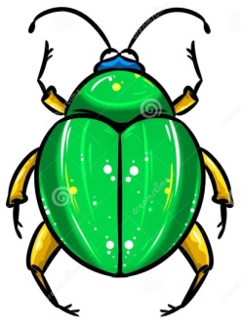
Цель: различение звуков [з] – [ж]
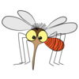
Собрались комар и жук в путешествие. Помоги собрать им вещи в дорогу. Комару нужны вещи со звуком [з]. а жуку со звуком [ж].
Зонтик, замок, пижама, лыжи, ножи, рюкзак, азбука, жилет, пирожок, блуза, звезда, жёлудь, значок.

Игра «Чемодан и тележка».
Цель: различение звуков [ч]– [т/]
Спрячь в чемодан предметы, в которых есть звук [ч], а на тележку - со звуком [т/].
Игра «Подарки»
Цель: различение звуков [л] – [л*]; [р] – [р*]
Звуковичок решил сделать Лане и Лене подарки. Но задумался, потому что Лана любит предметы со звуком [л], Лена со звуком [л*]. Помоги выбрать подарки.
Тигр - предметы со звуком [р], а тигрёнок со звуком [р*].
Игра «Что собрал мальчик на огороде со звуками [р] – [р/]
Ребенок отбирает картинки
[р] помидор, укроп, морковь, горох, картофель.
[р*] огурец, редиска, репа, редька.

Игра «Найди в каких словах звучит песенка большого комарика, а в каких маленького.
Цель: различение звуков [з].– [з/]
Зонт, забор, корзина, зебра, стрекоза, берёза, замок, изюм.
Игра «Кому, какая картинка»
Цель: различение звуков [г] – [к]
Голубю- картинки со звуком[г];
Коту - картинки со звуком[к].


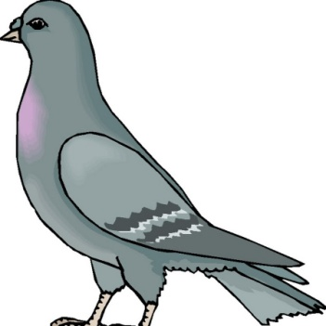

Фонетическое лото «Звонкий – глухой».
Цель: Учить правильно произносить звуки и дифференцировать фонемы по звонкости- глухости.
На карточку с жёлтым прямоугольником- выкладывают картинки, в которых слова начинаются со звонкого согласного, а на карточку с сиреневым прямоугольником - выкладывают картинки, в которых слова начинаются с глухого согласного.
Фонетическое лото «Твёрдый – мягкий».
Цель: Учить правильно произносить звуки и дифференцировать фонемы по твёрдости-мягкости.
На карточку с синим прямоугольником- выкладывают картинки, в которых слова начинаются со твёрдого согласного, а на карточку с зелёным прямоугольником - выкладывают картинки, в которых слова начинаются с мягкого согласного.
Игра «Звукоедик»
Цель: определение места звука в слове.
Игровой материал: кукла.
Правила игры: У звуков есть страшный враг – Звукоедик. Он питается начальными звуками (последними звуками) во всех словах. Воспитиатель ходит с куклой в руках по группе и говорит: …иван, …тул, …льбом,. кно (сто, сту, альбо, окн) и т. д. Что хотела сказать кукла?
Игра «Поймай звук»
Цель: обучить называть звук в слове по его пространственной характеристике (первый, второй, после определённого звука, перед определённым звуком)
Ход игры: Дети стоят в кругу, у ведущего мяч. Он произносит вслух какое-нибудь слово, бросает мяч любому играющему и говорит, какой по счёту звук тот должен называть, например, "сыр, второй звук". Ребёнок ловит мяч и отвечает: "Ы" - и возвращает мяч ведущему, который задаёт следующее задание, относящееся к этому же слову. Все звуки в слове должны быть проанализированы.
Игра «Светофор».
Цель: Упражнять детей в нахождении места звука в слове.
Взрослый называет слова. Ребёнок ставит фишку на левую красную, среднюю жёлтую или зелёную правую часть полоски («светофора») в зависимости от того, где слышится заданный звук.

Игра «Домики».
Цель: Развитие умения дифференцировать сходные звуки, находить место звука в слове. Оборудование. Набор предметных картинок, названия которых начинаются с оппозиционных звуков, 2 домика, в каждом домике 3 кармана (начало, середина, конец слова).
Ход игры. Ребенок берет картинку, называет ее, определяет наличие звука (например; Ч или Щ, его место в слове, вставляет картинку в соответствующий кармашек. За правильно выполненное задание насчитываются очки.
Игра «Каждому звуку - свою комнату»
Цель: научить проводить полный звуковой анализ слова с опорой на звуковую схему и фишки.
Ход игры: Играющие получают домики с одинаковым количеством окошек. В домики должны поселиться жильцы — «слова», причем каждый звук хочет жить в отдельной комнате. Дети подсчитывают количество окошек в домике и делают вывод, сколько звуков должно быть в слове. Затем ведущий произносит слово, а играющие называют каждый звук отдельно и выкладывают фишки на окошки дома — «заселяют звуки». В начале обучения ведущий говорит только подходящие для заселения слова, то есть такие, в которых будет столько звуков, сколько окошек в домике. На последующих этапах можно сказать слово, не подлежащее «заселению» в данный домик, и дети путем анализа убеждаются в ошибке. Такого жильца отправляют жить на другую улицу, где живут слова с другим количеством звуков.
«Сколько комнат в квартире?»
Цель: научить определять количество звуков в словах без опоры на готовую схему при помощи фишек.
Ход игры: Для игры применяют домики для слов, но без окошек-схем. У каждого играющего по одному такому домику, а также несколько фишек и набор цифр: 3, 4, 5, 6. У ведущего — предметные картинки. Он показывает картинку, дети выкладывают в домике окна-фишки по количеству звуков, а затем выставляют соответствующую цифру. Потом фишки убираются из домика, ведущий показывает следующую картинку, дети опять анализируют слово. В конце игры нужно, опираясь на цифры, постараться вспомнить, какие предлагались картинки для анализа. Можно попросить подобрать свои слова с тем же количеством звуков.

Игра «Телеграфисты»
Цель: воспитание навыков последовательного звукового анализа по представлению; обучение звуковому синтезу слов.
Ход игры: Играют двое детей, они — телеграфисты, передающие и принимающие телеграммы. Содержание телеграммы задается ведущим, который скрытно от второго играющего показывает первому играющему картинку. Тот должен «передать содержание телеграммы»: произнести слово — название картинки по звукам. Второй играющий «принимает телеграмму» — называет слово слитно, то есть осуществляет операцию звукового синтеза. Затем играющие меняются ролями, и игра продолжается.
Игра «Подбери картинку к схеме»
Цель: научить определять место звука в слове (начало, середина, конец) по представлению.
Ход игры. У детей — схемы слов (прямоугольники, разделенные поперек на три части, с раскрашенной первой частью — начало слова, раскрашенной второй частью — середина слова, раскрашенной третьей частью — конец слова). Перед игрой каждый участник выбирает себе букву из предложенных ведущим. Ведущий показывает картинки (в правом верхнем углу каждой картинки помещена буква, а дети должны попросить себе такие, которые содержат выбранный ими звук, и положить эти картинки к нужной схеме. Выиграет тот, кто первый соберет по три картинки к каждой схеме. Затем дети меняются буквами, и игра продолжается.
Игра «Живые звуки, слоги»
ЦЕЛЬ: Учить синтезировать отдельные звуки (слоги) в слово.
ХОД ИГРЫ: Вызываем детей и говорим им, кто в какой звук превратится. Например:
Дети выстраиваются в шеренгу. В руках у них круги, соответствующие их звуку (синий, красный или зеленый). Перед детьми «живая» модель слова. Дети-звуки называет каждый свой звук. Остальные - догадываются, какое слово получилось.
Игра» Собери слово».
Цель: учить детей выкладывать слово по первым звукам на маленьких картинках.
Ход: детям раздаются по одной большой карточке и несколько маленьких.
-Выложите слово машина, выделяя первые звуки из картинок на маленьких карточках.
МАШАНА: мак, арбуз, шапка, ива, носки, аист.
Игра «Прочитай слово по первым буквам»
Цель: упражнять в определении первого звука в слове, закрепить умение составлять слова из выделенных звуков, читать слова.
Ход: Логопед выставляет картинки и просит назвать первый звук в каждом слове и составить из этих звуков слово.
Игра «Придумать слова с заданными звуками»
1 Назвать посуду, цветы, животных, игрушки, которые начинаются с заданного звука.
2 По сюжетной картинке подобрать слова, которые начинаются с заданного звука.
Игра «Измени первый звук»
Логопед называет слово. Дети определяют первый звук в нём. Далее им предлагается изменить первый звук в слове на другой. Ком-дом.

Игра «Кто как голос подаёт».
Цель: закрепить чтение слов, объединённых общим началом. Развивать фонематический слух.
Оборудование: карточки с изображением животных и птиц и напечатанные слова, которые произносят эти животные или птицы.
Ход: как ворона голос подаёт? Каррр! Придумать слова по первому слогу, звуку. (змея, комар, корова, лягушка, жук, коза, гусь, комар, овца, курица, мышка, кукушка, тигр, волк, индюк)
Кар– та Ш-арф му-ка з-авод ква-драт ж-аба ме-шок га=зета пи-ла
Ко-жа пи-ла ку-бик р-ыба у-тка блуза.

Литература:
1. Вакуленко Л. С. Коррекция нарушений звукопроизношения у детей: справочник начинающего логопеда: [Текст] Учебно-методическое пособие. / Л. С. Вакуленко - СПб. : ООО «ИЗДАТЕЛЬСТВО «ДЕТСТВО-ПРЕСС», 2012.
2. Волина В. В. Учимся играя. [Текст] / В. В. Волина – М. : Новая школа, 1994.
3. Колесникова Е. В. Развитие фонематического слуха у дошкольников. [Текст] / Е. В. Колесникова - М. : Гном и Д, 2000.
4. Максаков А. И., Туманова Г. А. Учите, играя. ООО «ИЗДАТЕЛЬСТВО «ДЕТСТВО-ПРЕСС», 2011. А. И., Максаков Г. А. Туманова - М., 1983.
5. Туманова Г. А. Ознакомление дошкольника со звучащим словом. [Текст] / - Г. А Туманова - М. 1991.
6. Шевченко И. Н. Конспекты занятий по развитию фонетико-фонематической стороны речи у дошкольников. [Текст] / И. Н. Шевченко – СПб. : ООО «ИЗДАТЕЛЬСТВО «ДЕТСТВО-ПРЕСС», 2011.

